关于启用“师生服务大厅”办理学籍异动申请（包括：休、复学、学籍编入低年级）的通知及操作指南

自2021年9月1日开始，我校启用“师生服务大厅”平台的学籍异动办理功能（指定异动类型：休学、复学、学籍编入低年级），实现对学生申请、工作人员审批的全流程操作。此前的汇总表报送等方式一律不再沿用。注：退学申请除外，退学申请依然按照惯例实行线下纸质申请模式，流程不变。
一、基本要求
为保障教学运行及学生学业进度的正常秩序、教育部学信网对高校日常异动工作的规范性管理（教育部要求高校按时将异动数据提交学信网），学生申请办理休学、复学、学籍编入低年级必须在10月15日前完成申请提交，逾期不再受理。10月15日之后仅受理休学申请（复学、学籍编入低年级无论任何理由一律不再受理），且理由必须是突发疾病等客观突发情况才可办理（学生在申请时必须在附件中上传证明材料比如医院开具的医检报告等）。
二、基本操作指南
（一）首先 ：学生、教工登录主页端口，按角色点击进入。

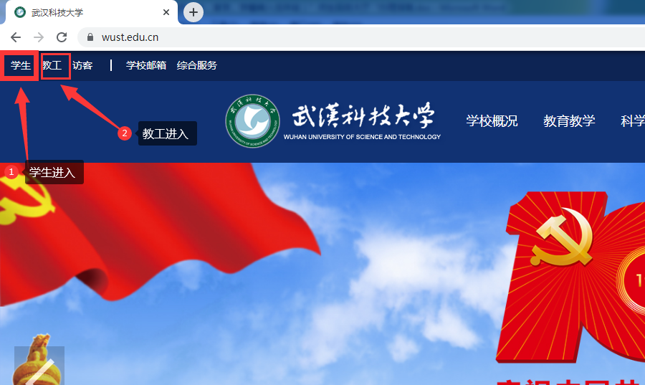

注：教工角色进行的审批操作，都可以在“教工”页面下的“服务待办”中进行对学生申请的快捷审批，具体签报内容见下文（二）中具体图解说明。
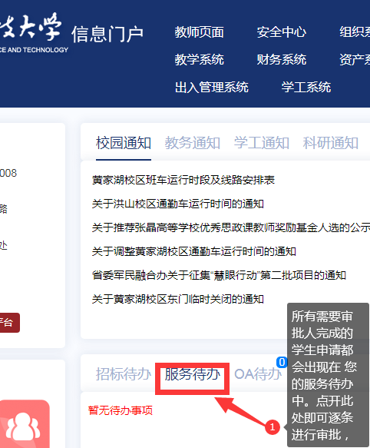

（二）、以下步骤为按照异动申请从学生提交到层级签批的依次流程图进行的解读。

普通本科生休复学申请

进入师生服务大厅后，选择普通本科生休复学申请，申请界面，如下图所示：

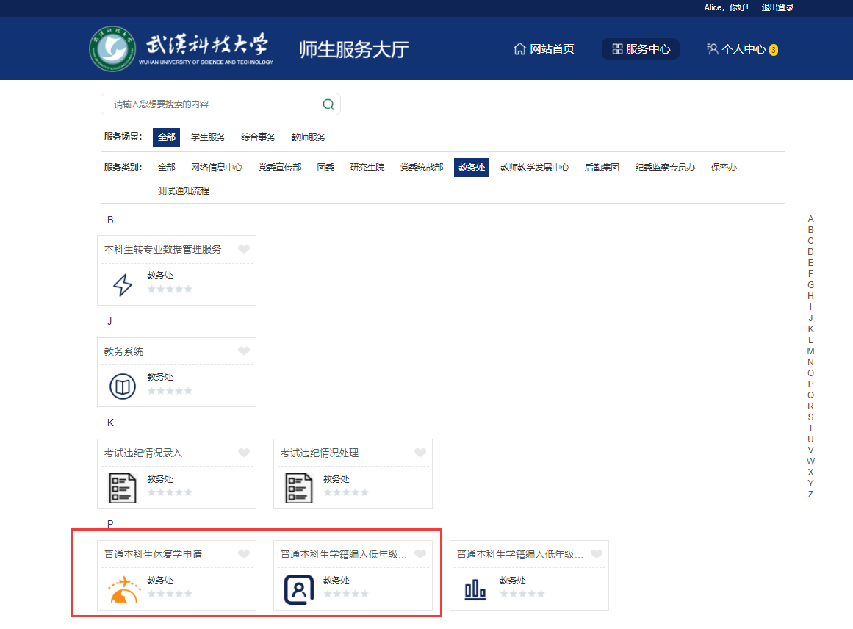
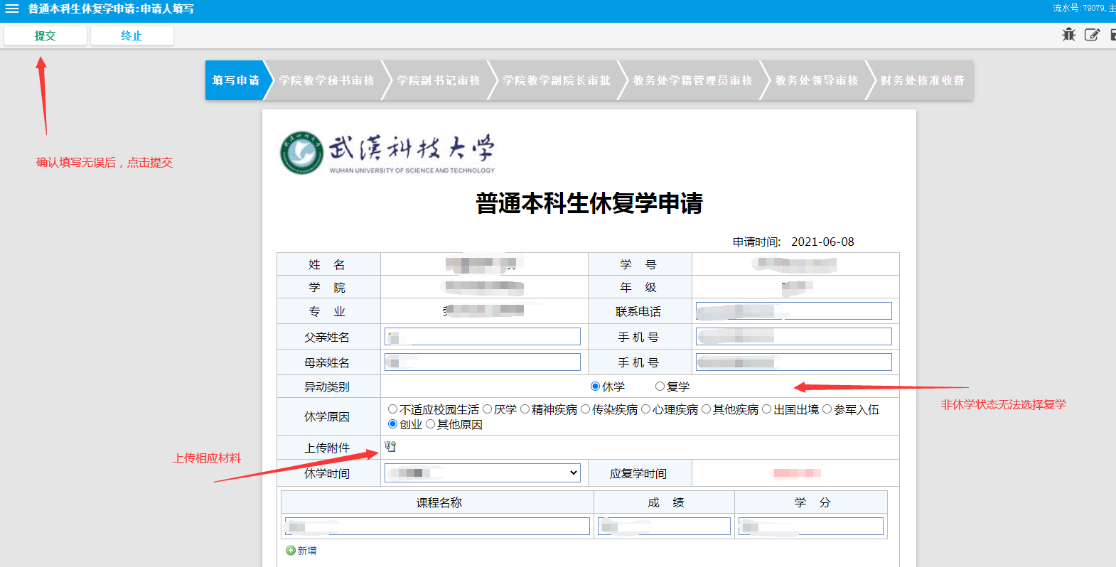
（填写相应信息，完成后点击“提交”）
申请被推送至学院教学秘书审核，如下图所示：
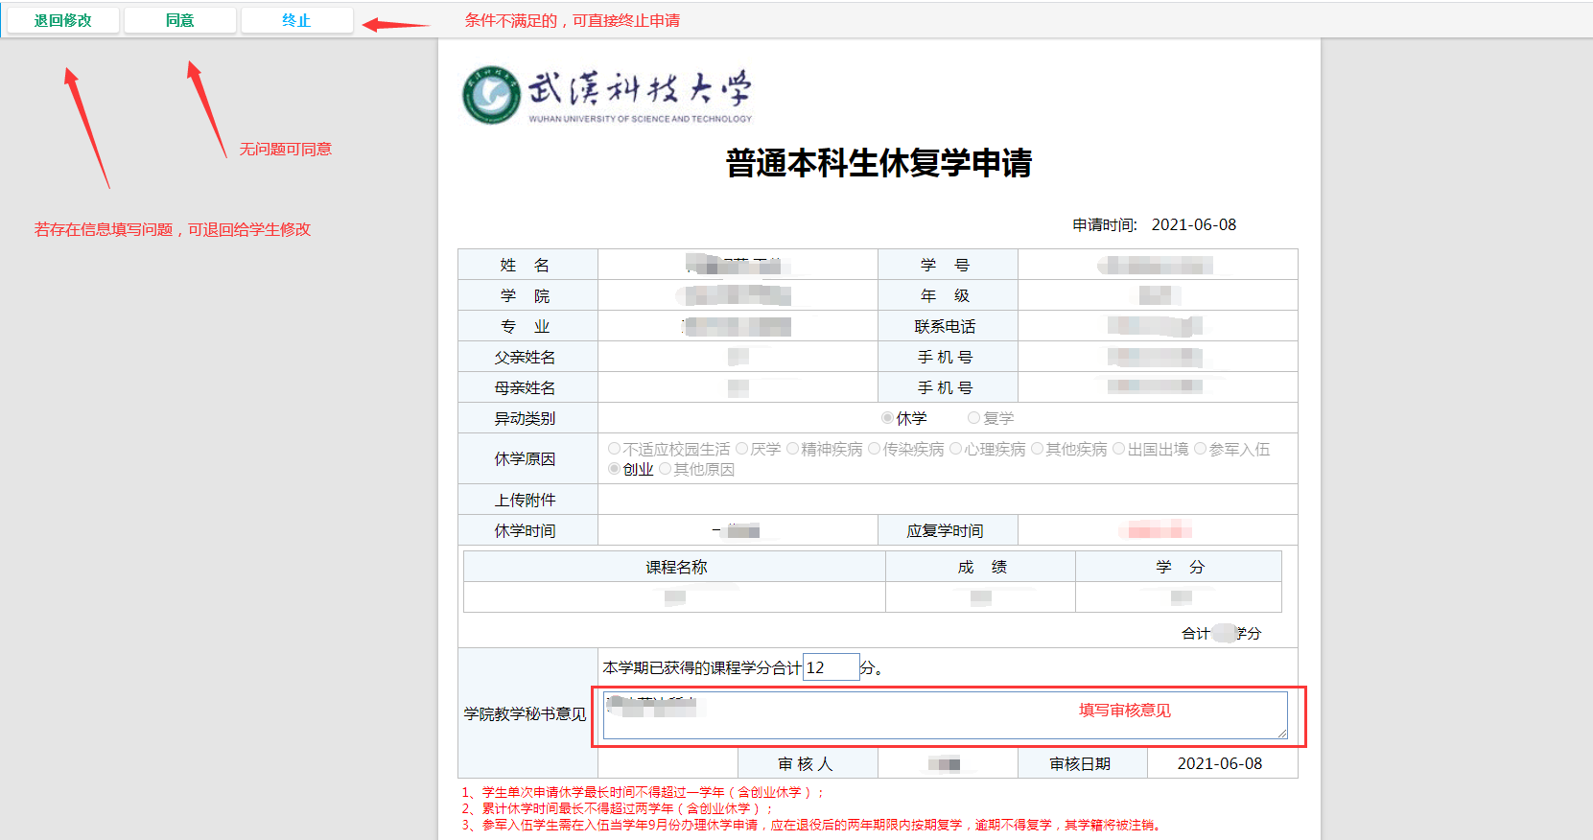
（填写相应信息，若无问题，点击“同意”，进入下一步审核）

注意：该步骤可以打印表单，如下图：
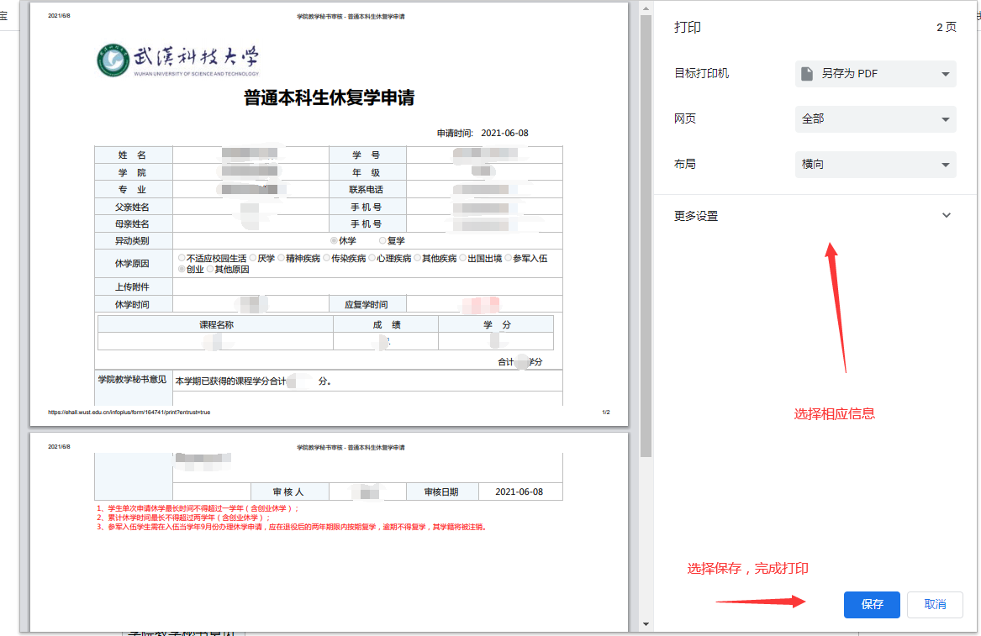

申请被推送至学院副书记审核，如下图所示：
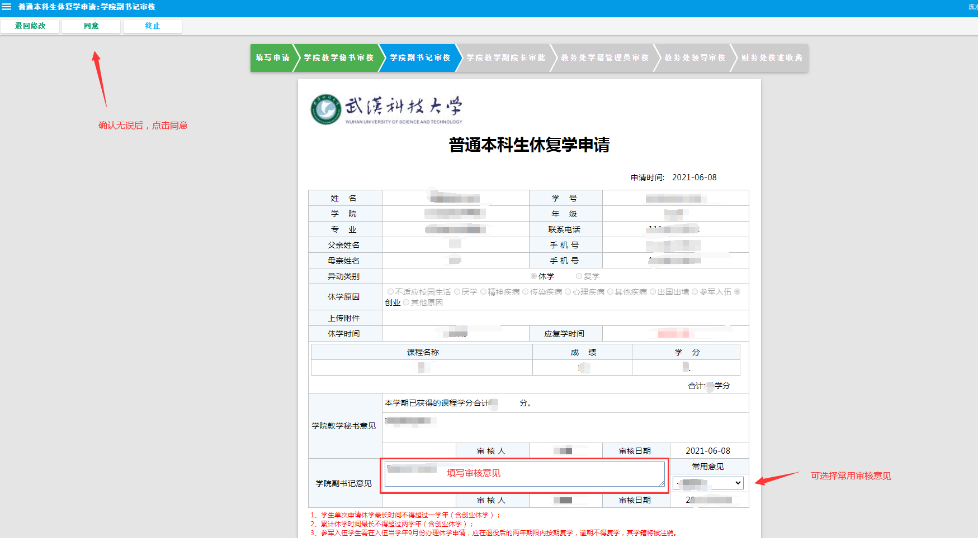
（填写相应信息，若无问题，点击“同意”，进入下一步审核）

申请被推送至学院教学院长审批，如下图所示：
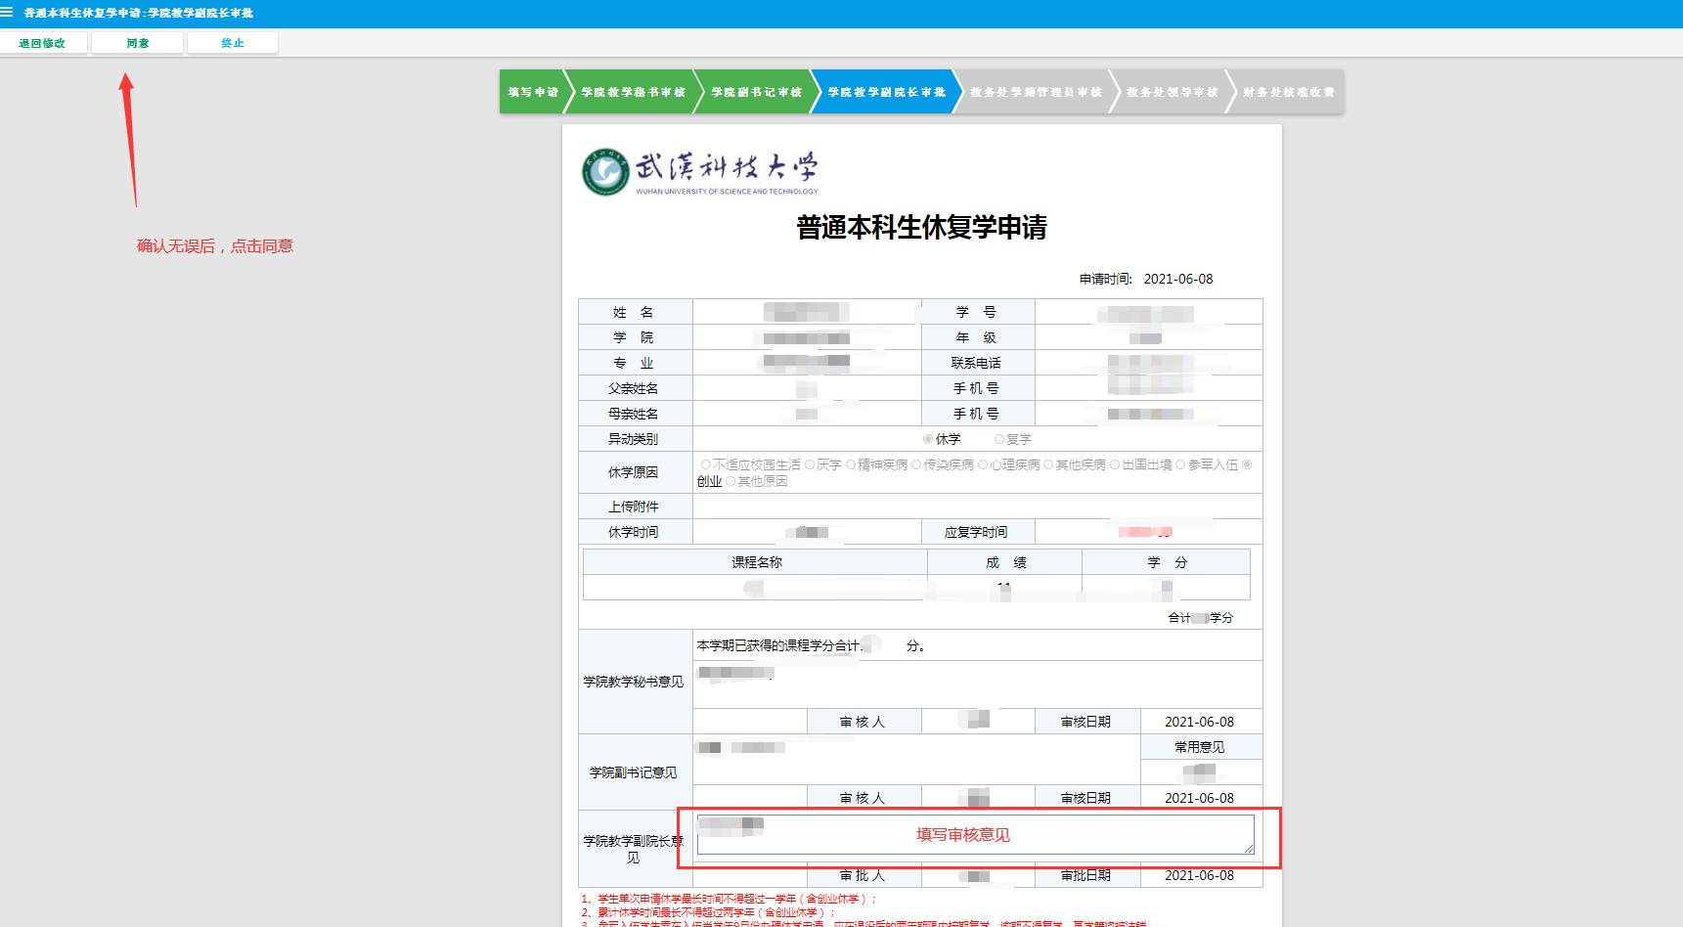
（填写相应信息，若无问题，点击“同意”，进入下一步审核）

申请被推送至教务处学籍管理员审核，如下图所示：
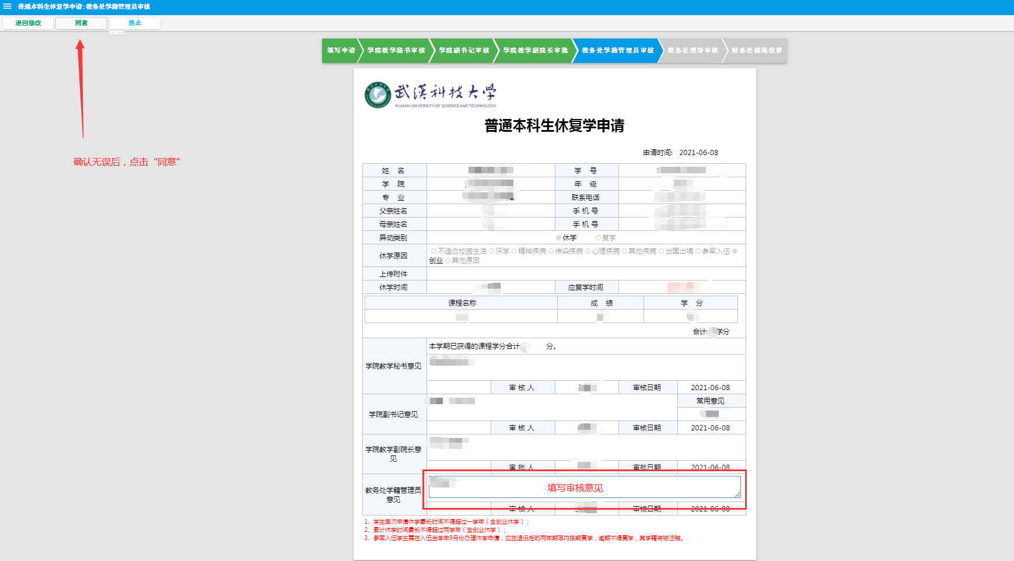
（填写相应信息，若无问题，点击“同意”，进入下一步审核）

注意：该步骤可以打印表单，如下图：
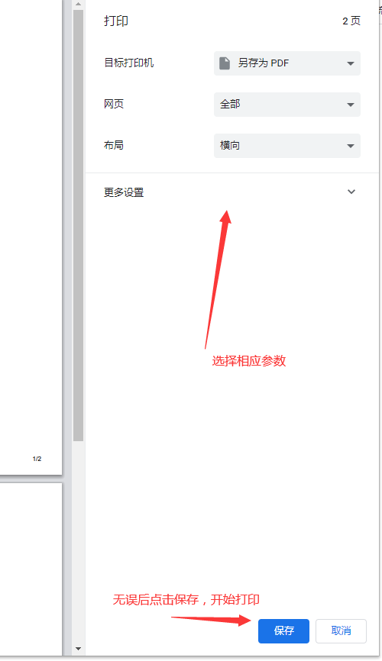
（在弹出页面，按图上标注操作，完成打印）

申请被推送至教务处领导审核，如下图所示：
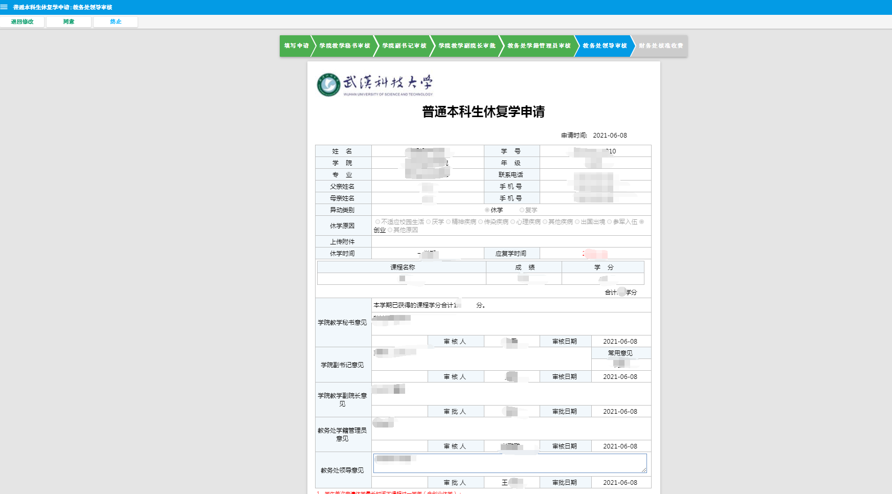
（填写相应信息后，点击“同意”）

申请被推送至财务处核准收费，如下图所示：
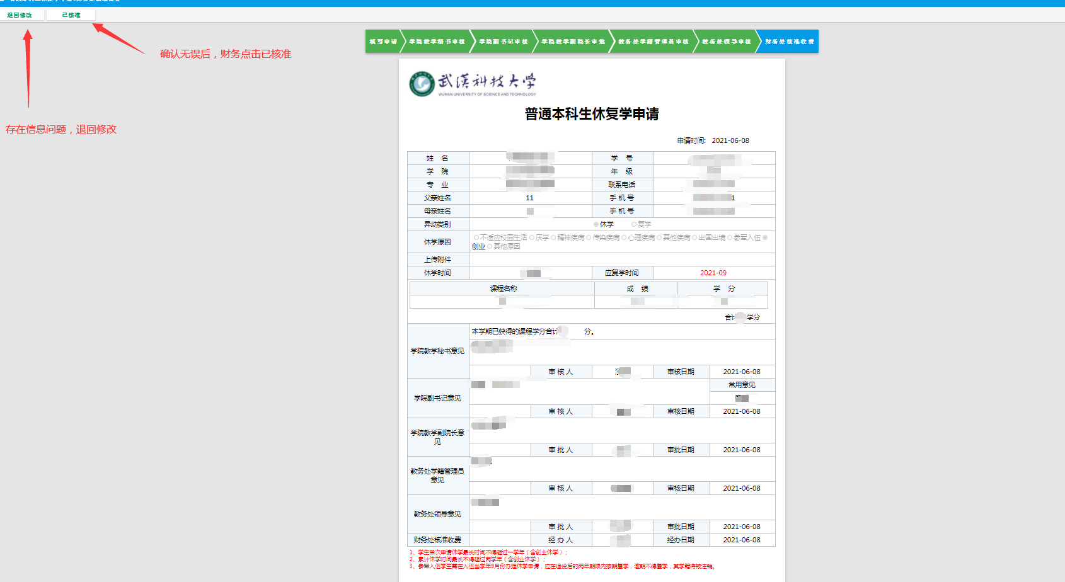
（财务确认无误后，点击“已核准”）

（流程结束）

2.普通本科学生学籍编入低年级申请
进入师生服务大厅后，选择普通本科学生学籍编入低年级申请，申请界面，如下图所示：
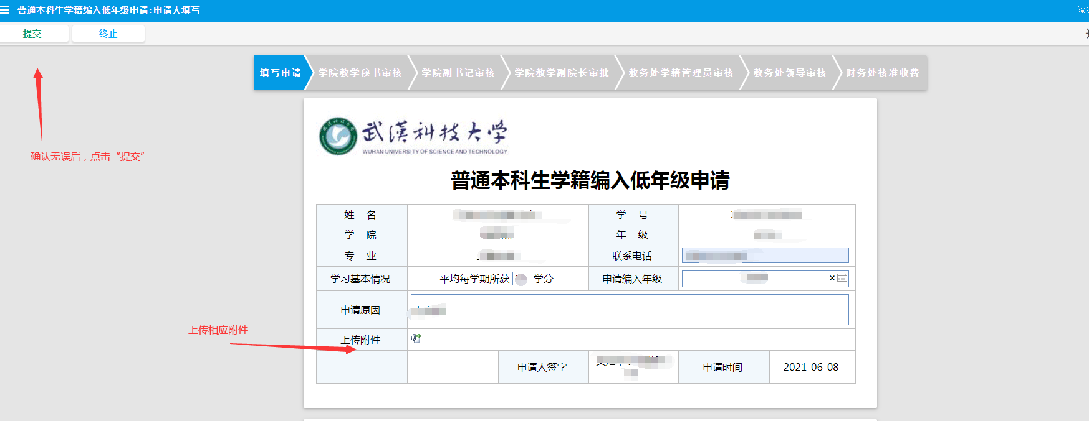
（填写相应信息后，点击“提交”）

申请被推送至学院教学秘书审核，如下图所示：
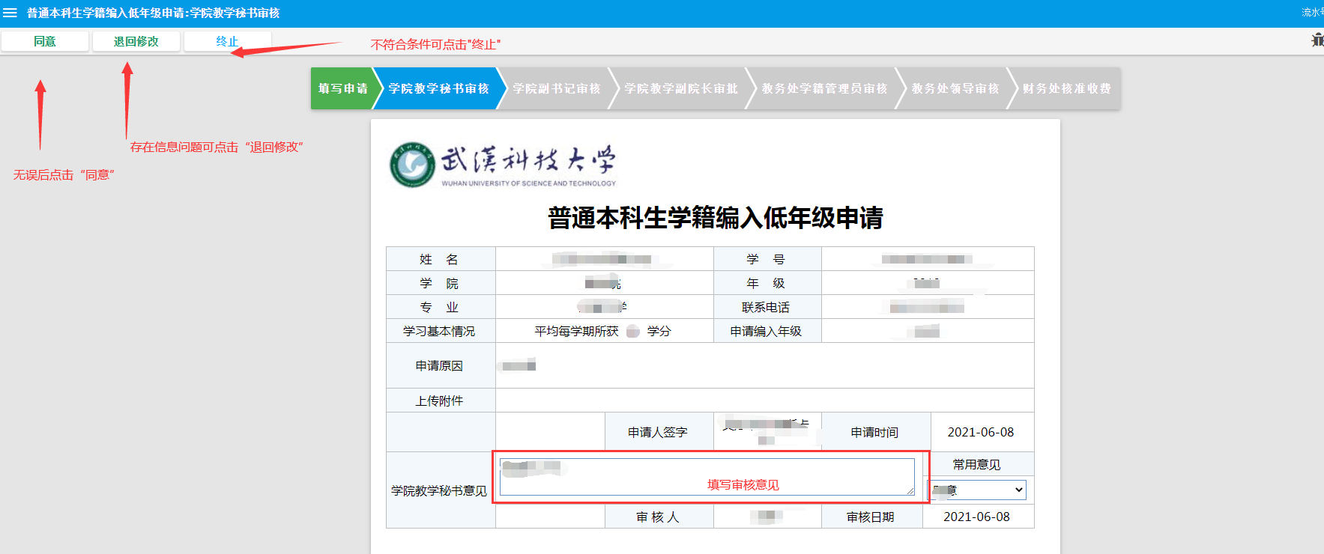
（填写相应信息后，点击“同意”）

注意：该步骤可以打印表单，如下图：
（在弹出页面，按图上标注操作，完成打印）

申请被推送至学院副书记审核，如下图所示：
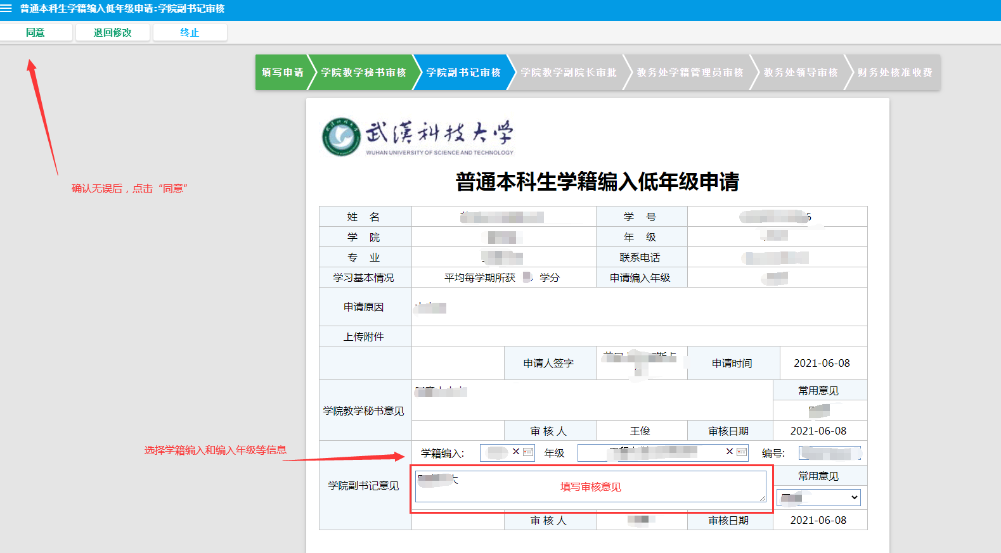
（填写相应信息后，点击“同意”）

申请被推送至学院教学副院长审批，如下图所示：
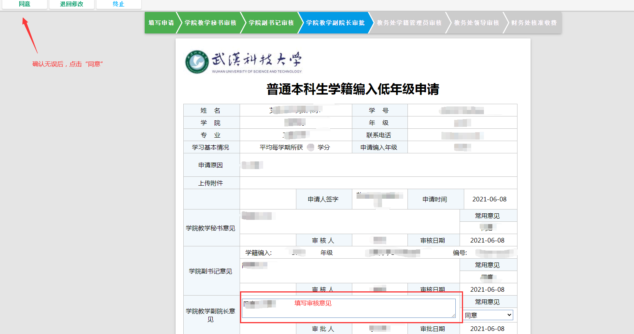
（填写相应信息后，点击“同意”）

申请被推送至教务处学籍管理员审核，如下图所示：
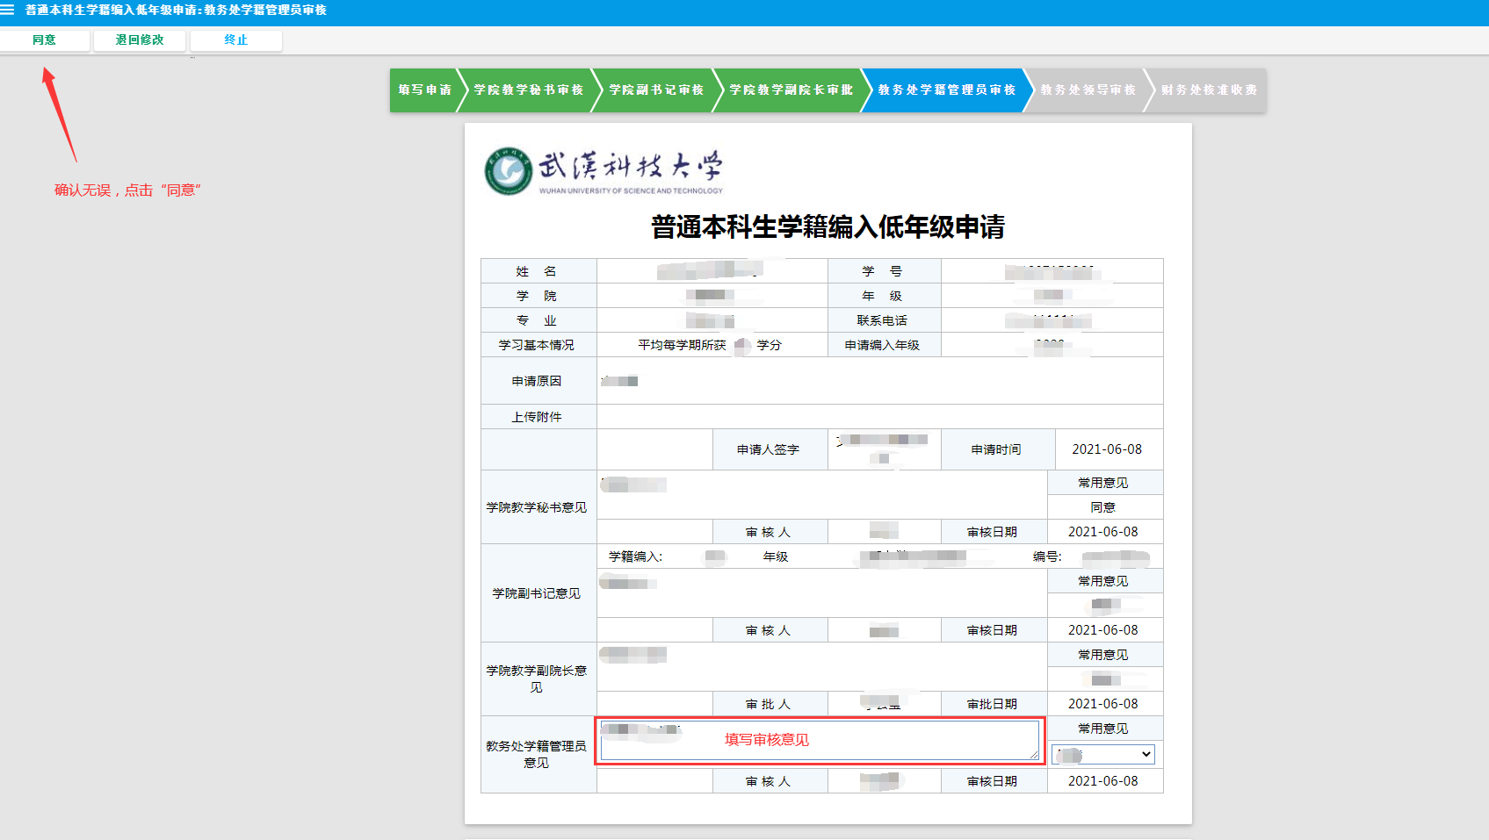
（填写相应信息后，点击“同意”）

注意：该步骤可以打印表单，如下图：
（在弹出页面，按图上标注操作，完成打印）

申请被推送至教务处领导审核，如下图所示：
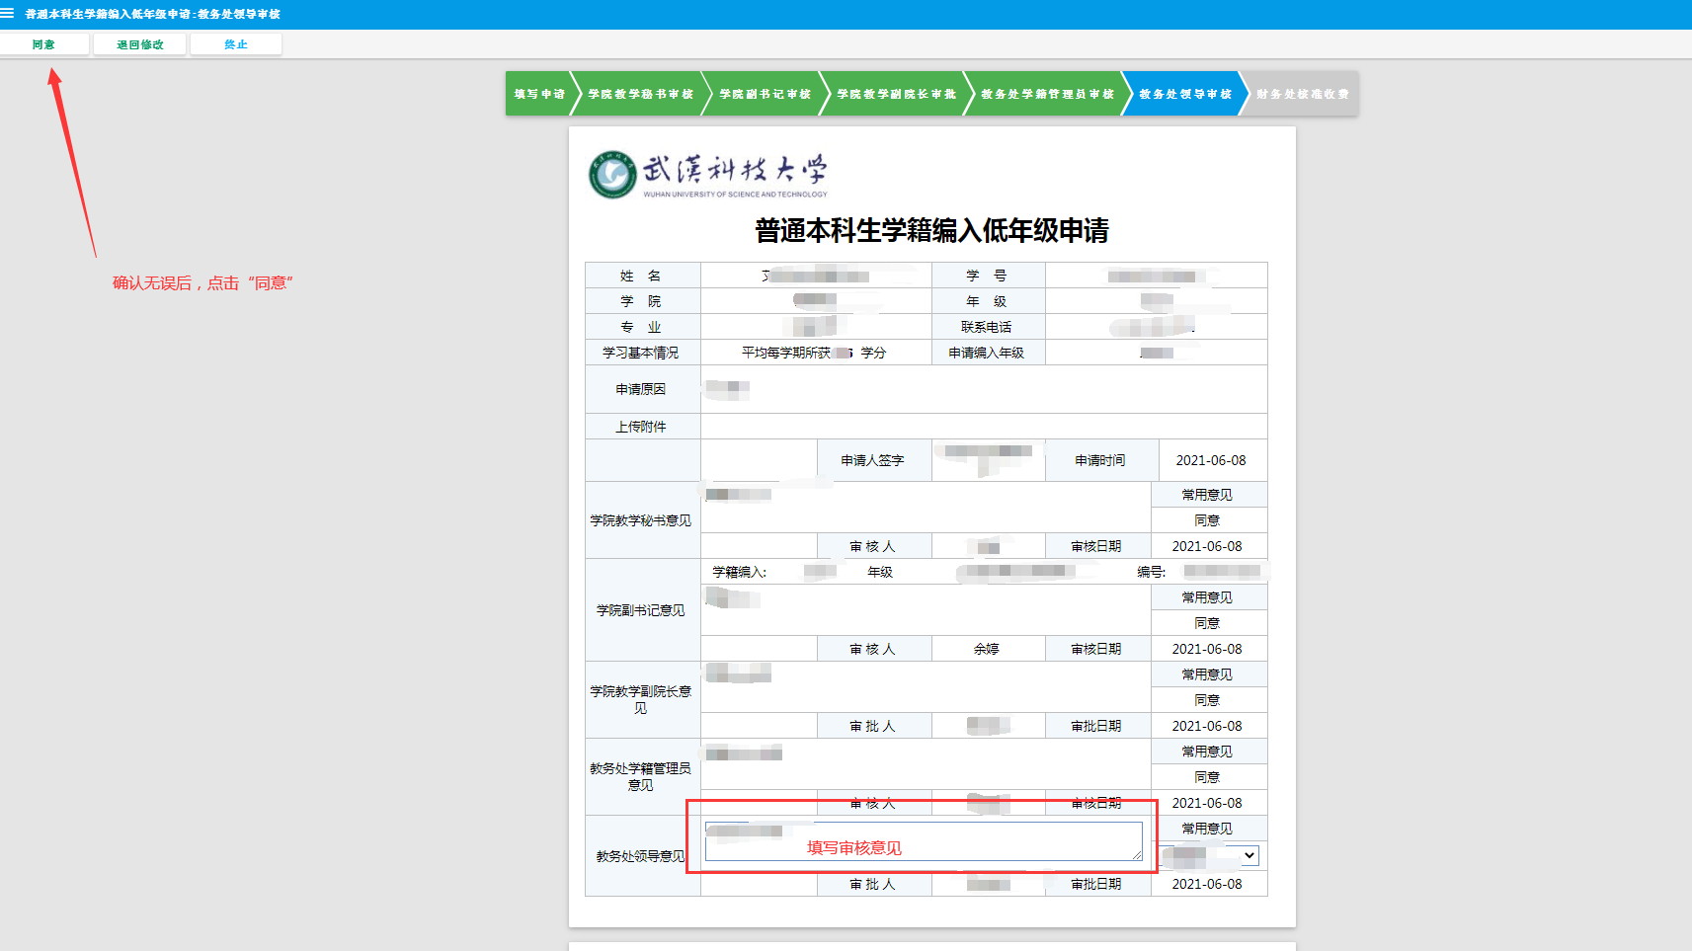
（填写相应信息后，点击“同意”）

申请被推送至财务处核准收费，如下图所示：
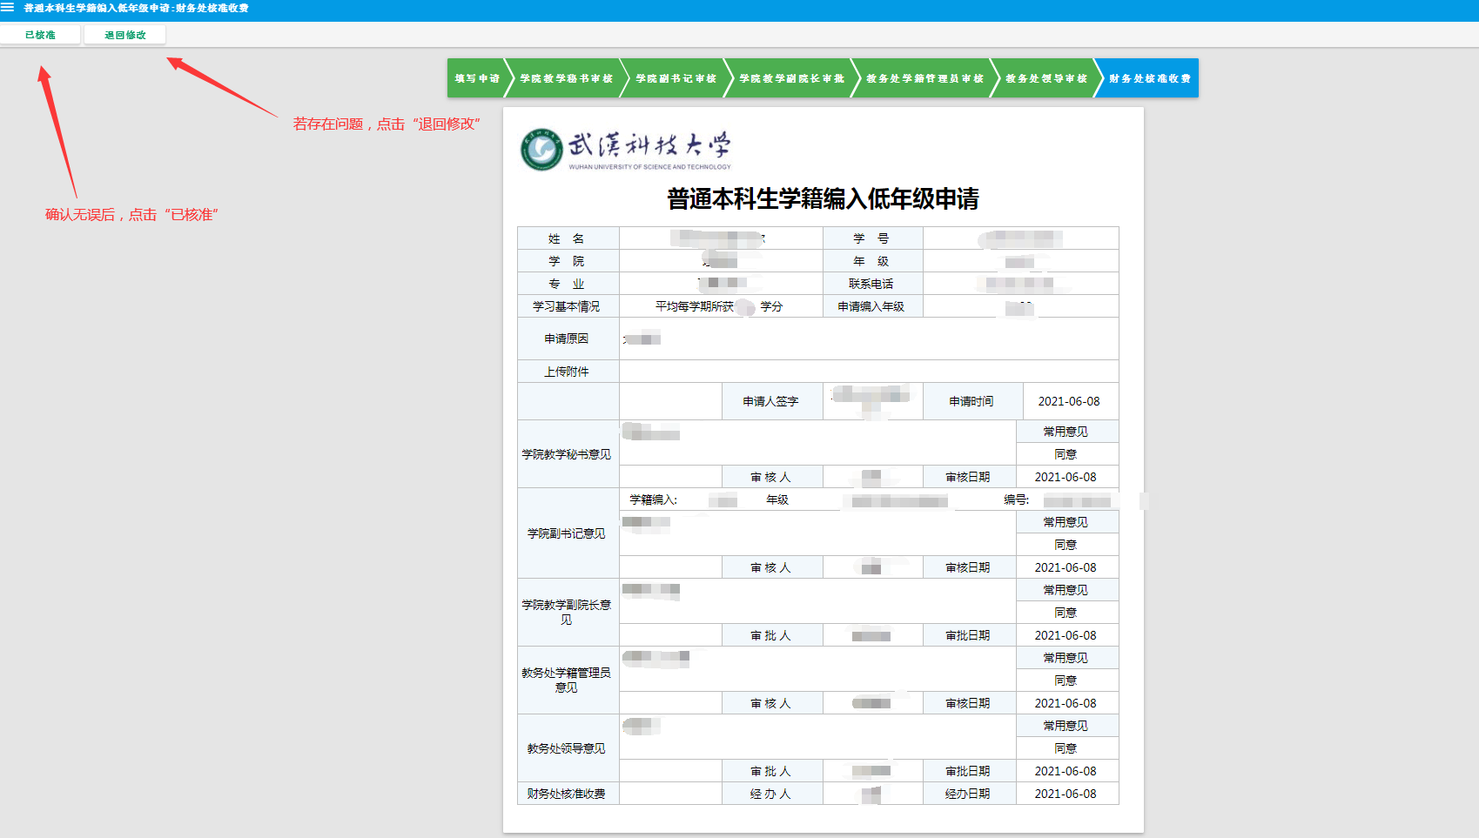
（填写相应信息后，点击“已核准”）

（流程结束）

教务处学籍管理办公室
2021年9月1日

